**Metodología de investigación en ciencias del diseño**

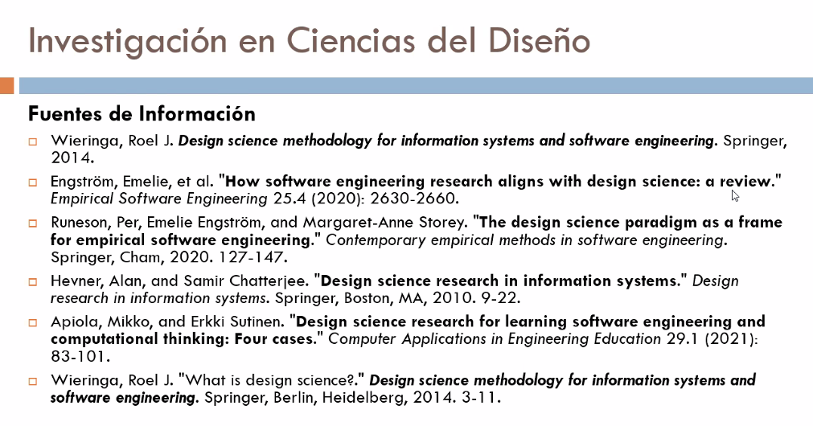

**Enfoque Cuantitativa, experimental y cuasiexperimental**